Дата___________

ПРАКТИЧЕСКАЯ РАБОТА №1
ПРАВИЛА ТЕХНИКИ БЕЗОПАСНОСТИ
ПРИ РАБОТЕ В ХИМИЧЕСКОМ КАБИНЕТЕ.
ПРИЕМЫ ОБРАЩЕНИЯ С ЛАБОРАТОРНЫМ ОБОРУДОВАНИЕМ

С правилами поведения в кабинете химии ознакомлен(а) _________ (________________________________)

С техникой безопасности при проведении практической работы ознакомлен(а)____________ (_______________________)

Цель работы:
• изучить правила техники безопасности при работе в химическом кабинете;
• познакомиться с мерами оказания первой помощи при различных поражениях, возникающих при проведении химического эксперимента;
• изучить устройство лабораторного штатива и отработать навыки работы с ним;
• познакомиться с разными видами химической посуды и возможностями ее использования в химической лаборатории.
Оборудование и реактивы:
• инструкция «Правила техники безопасности при работе в химическом кабинете»;
• инструкция по оказанию мер первой помощи при отравлениях и поражениях организма;
• лабораторный штатив;
• набор химической посуды (пробирки, колбы, мерные колбы, химические стаканы, пипетки, цилиндры, фарфоровые чашки, ступка с пестиком, тигли, зажимы для пробирок (держатели), ложки, шпатели, чашки Петри, эксикаторы, газоотводные трубки и т.д.);
• склянки из темного и светлого стекла с различными реактивами.
Ход работы:
Задание1
Ознакомьтесь с «Правилами техники безопасности при работе в химическом кабинете» (воспользуйтесь текстом учебника либо инструктивной карты, предложенной учителем).

Задание 2
Ответьте на вопросы:
1. Каковы правила набора твердого вещества из склянки в пробирку?
_________________________________________________________________________________________________________________________________________________________________________________________
2. Какие правила по определению запаха вещества необходимо соблюдать?
__________________________________________________________________________________________________________________________________________________________________________________________
3. Какое правило необходимо соблюдать при разбавлении концентрированной кислоты?
__________________________________________________________________________________________________________________________________________________________________________________________
4. Как правильно нагревать пробирку, содержащую жидкие реактивы?
__________________________________________________________________________________________________________________________________________________________________________________________
5. Какими должны быть ваши действия при ожоге, порезе или попадании вещества на кожу или одежду?
__________________________________________________________________________________________________________________________________________________________________________________________

Задание 3
Пользуясь схемой, познакомьтесь с разными видами химической посуды:
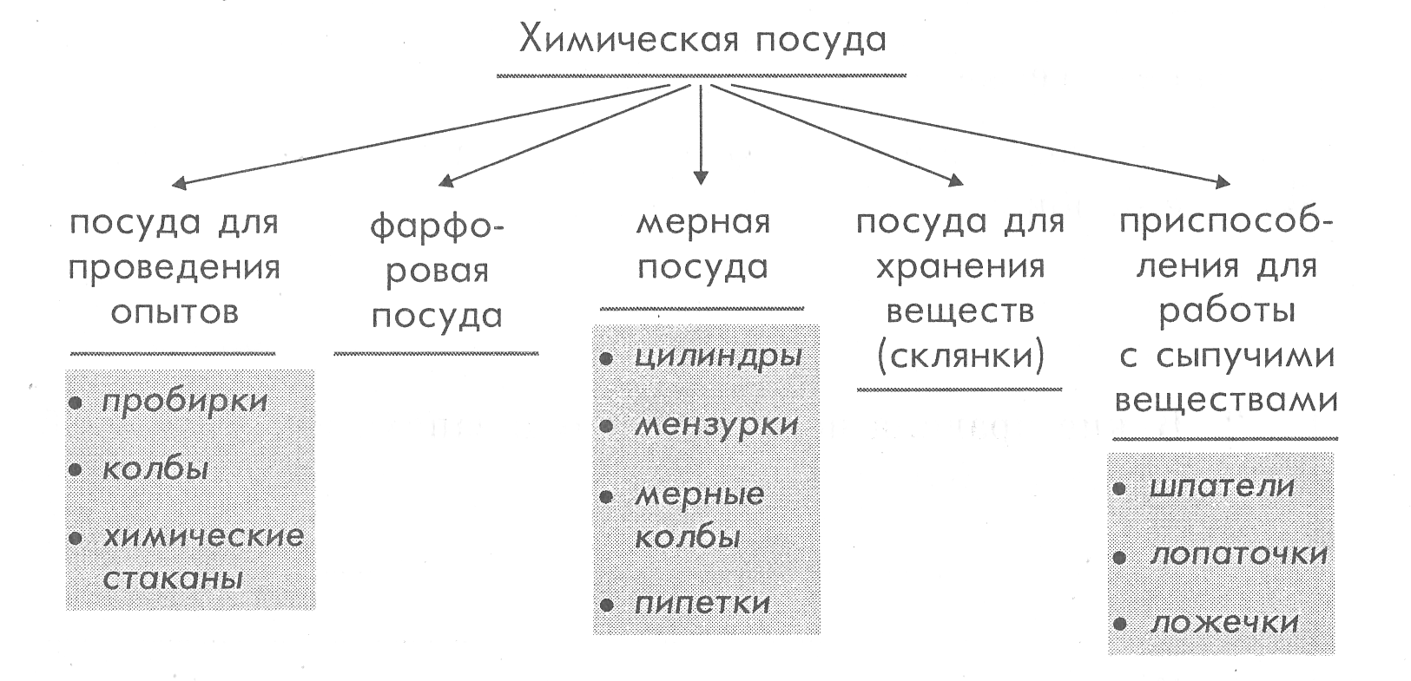
Задание4
Сделайте рисунки четырех предметов химической посуды и объясните, каково их назначение

Предназначен(а) для _________________________________________________
_________________________________________________________________________________________________________________________________________________________________________________________________________

Предназначен(а) для _________________________________________________
_________________________________________________________________________________________________________________________________________________________________________________________________________

Предназначен(а) для _________________________________________________
_________________________________________________________________________________________________________________________________________________________________________________________________________

Предназначен(а) для ________________________________________________
_________________________________________________________________________________________________________________________________________________________________________________________________________
Задание5
Руководствуясь инструктивной картой, познакомьтесь с устройством лабораторного штатива. Сделайте рисунок штатива и обозначьте его основные детали:
- стержень; 2) подставка; 3) муфта; 4) лапка;

Вывод:______________________________________________________________________________________________________________________________________________________________________________________________________________________________________________________________________________________________________________________
Дата _________

ПРАКТИЧЕСКАЯ РАБОТА №2
«Приготовление раствора сахара и расчет его массовой доли в растворе» ( 45 мин)

С правилами поведения в кабинете химии ознакомлен(а) _________ (________________________________)

С техникой безопасности при проведении практической работы ознакомлен(а)____________ (_______________________)
Цель работы:
1. закрепить важнейшие химические понятия: относительная молекулярная и молярная массы, количество вещества, моль, постоянная Авогадро, массовая доля растворенного вещества;
2. научиться выполнять такие лабораторные операции, как взвешивание, отбор проб твердых и жидких веществ, приготовление растворов;
3. практически закрепить химические расчеты с использованием указанных выше физико-химических характеристик.
Оборудование, реактивы, материалы: колба объемом 50-100 мл, стеклянная палочка, весы с разновесами, ложка для сыпучих веществ, мерный цилиндр.
ХОД РАБОТЫ
ПРАКТИЧЕСКАЯ ЧАСТЬ
Отмерьте мерным цилиндром 50 мл дистиллированной воды и влейте ее в коническую колбочку емкостью 100 мл.
Чайную ложку сахарного песка (или два кусочка) взвесьте на лабораторных весах, затем поместите его в колбочку с водой и перемешивайте стеклянной палочкой до полного растворения.
РАСЧЕТНАЯ ЧАСТЬ
Вначале рассчитайте массовую долю сахара в растворе. Необходимые данные у вас есть: масса сахара ( 5 грамм) , объем воды, плотность воды примите равной 1 г/мл. Для расчетов используйте следующие формулы:

Рассчитайте, сколько молекул сахара содержится в полученном растворе, используя известные вам соотношения:

Поскольку сахар состоит на 99,9% из сахарозы, имеющей формулу С₁₂Н₂₂0₁₁, вы легко рассчитаете молярную массу сахара и затем найдете число молекул сахара в полученном вами растворе.

Вывод:

Дата: _____________
ПРАКТИЧЕСКАЯ РАБОТА №3
«Наблюдение за горящей свечой»
С правилами поведения в кабинете химии ознакомлен(а) _________ (___________________________)
С техникой безопасности при проведении практической работы ознакомлен(а)____________ (_________)
Цель работы:
1. изучить строение пламени свечи и определить практически влияние воздуха на горение свечи.
2. изучить продукты горения свечи.
Оборудование, реактивы, материалы: свеча парафиновая, спички, химические стаканы различного объема, предметное стекло, резиновая груша, стеклянная трубка.
ХОД РАБОТЫ
Опыт 1.Физические явления при горении свечи
Зажгите свечу. Вы увидите, как начинает таять парафин около фитиля, образуя круглую лужицу. Какой процесс здесь имеет место?

Возьмите изогнутую под прямым углом стеклянную трубку, один конец ее внесите в среднюю часть пламени, а другой опустите в пробирку. Что вы наблюдаете? Дайте определения происходящих явлений.

Опыт 2. Обнаружение продуктов горения в пламени
Возьмите кусочек жести (2x2 см) от консервной банки или предметное стекло, закрепите в держателе, внесите в зону темного конуса горящей свечи и подержите 3—5 с. Быстро поднимите жесть (стекло), посмотрите на нижнюю плоскость. Объясните, что там появилось.

Сухую, желательно охлажденную, но не запотевшую пробирку закрепите в держателе, переверните вверх дном и подержите над пламенем до запотевания. Объясните наблюдаемое явление.
В ту же пробирку быстро прилейте 2—3 мл известковой воды. Что наблюдаете? Дайте объяснение.

Опыт 3. Влияние воздуха на горение свечи
Вставьте стеклянную трубку с оттянутым концом в резиновую грушу. Сжимая ее рукой, продуйте в пламя горящей свечи воздух. Как изменилась яркость пламени?

Прикрепите две свечи при помощи расплавленного парафина к картону (фанере, оргалиту). Зажгите их и накройте одну пол-литровой банкой, другую — двухлитровой (можно взять химические стаканы различной вместимости). В каком случае свеча горит дольше? Почему?

ВЫВОД:

Дата__________
ПРАКТИЧЕСКАЯ РАБОТА №4
«Анализ почвы и воды»

С правилами поведения в кабинете химии ознакомлен(а) _________ (________________________________)

С техникой безопасности при проведении практической работы ознакомлен(а)____________ (_______________________)
Цель работы
1. закрепить умения наблюдать за явлениями, описывать их и делать соответствующие выводы.
2. продолжить развитие умений и навыков в работе с использованием лабораторного оборудования для проведения химического эксперимента;
3. научиться выполнять операции в простейших способах разделения смесей: отстаивании, фильтровании, выпаривании;
4. практически освоить простейший анализ вещества на примере оценки качества воды (определение ее прозрачности и запаха);
5. научиться делать практические выводы из проведенного анализа.
Оборудование, реактивы, материалы :пробирки, лупа, фильтр, штатив, горелка, предметное стекло, стеклянная палочка, стеклянный цилиндр, коническая колба.
ХОД РАБОТЫ
О п ы т 1. Механический анализ почвы
В пробирку поместите почву (столбик почвы должен быть 2—3 см). Прилейте дистиллированную воду, объем которой должен быть в 3 раза больше объема почвы. Закройте пробирку пробкой и тщательно встряхивайте 1—2 мин, а затем вооружитесь лупой и наблюдайте за осаждением частиц почвы и структурой осадков. Опишите и объясните свои наблюдения.

Опыт 2.Получение почвенного раствора и опыты с ним
Приготовьте бумажный фильтр, вставьте его в воронку, закрепленную в кольце штатива. Подставьте под воронку чистую сухую пробирку и профильтруйте полученную в первом опыте смесь почвы и воды. Перед фильтрованием смесь не следует встряхивать. Почва останется на фильтре, а собранный в пробирке фильтрат представляет собой почвенную вытяжку (почвенный раствор).
Несколько капель этого раствора поместите на стеклянную пластинку и подержите ее над горелкой до выпаривания воды. Что наблюдаете? Объясните.
Возьмите две лакмусовые бумажки (красную и синюю), нанесите на них стеклянной палочкой почвенный раствор. Сделайте вывод по результатам своих исследований.

Опыт 3. Определение прозрачности воды
Для опыта нужен прозрачный плоскодонный стеклянный цилиндр диаметром 2—2,5 см, высотой 30—35 см. Проведите опыт сначала с дистиллированной водой, а затем с водой из водоема и сравнить результаты. Установите цилиндр на печатный текст и вливайте исследуемую воду, следя за тем, чтобы можно было читать через воду текст. Отметьте, на какой высоте вы не будете видеть шрифт. Измерьте высоты столбов воды линейкой. Сделайте выводы.

Опыт 4. Определение интенсивности запаха воды
В коническую колбу с пробкой налейте исследуемую воду до ²/₃ объема и сильно встряхните в закрытом состоянии. Затем откройте колбу и отметьте характер и интенсивность запаха. Дайте оценку интенсивности запаха воды в баллах, пользуясь таблицей.
Вывод:

Дата:______________
Практическая работа №5.
ТЕМА : Признаки химических реакций»
С правилами поведения в кабинете химии ознакомлен(а) _________ (___________________)

С техникой безопасности при проведении практической работы ознакомлен(а)____________ (_________)
Цель. Закрепить знание признаков химических реакций. Научиться записывать уравнения проделанных опытов и определять типы реакций.
Оборудование: штатив с пробирками, тигельные щипцы, стеклянная палочка, спиртовка, спички.
Вещества: медная проволока, кусочек мрамора, соляная кислота, хлорид бария, сульфат натрия.

Ход работы.
Опыт №1. Зажмите в тигельных щипцах кусочек медной проволоки, зажгите спиртовку, внесите проволоку в пламя спиртовки. Свои наблюдения запишите в таблицу, напишите химическую реакцию.
Опыт №2. Положите кусочек мела в пробирку и прилейте 2 мл соляной кислоты. Свои наблюдения запишите в таблицу, напишите химическую реакцию.
Опыт №3.Налейте в пробирку 2 мл сульфата натрия и прилейте к нему 4 капли хлорида бария. Свои наблюдения запишите в таблицу, напишите химическую реакцию.

 | Что наблюдали | Реакция
Опыт №1.
Опыт №2.
Опыт №3.

Вывод:

Дата _________
ПРАКТИЧЕСКАЯ РАБОТА №6
«Ионные уравнения»

С правилами поведения в кабинете химии ознакомлен(а) _________ (_____________________)
С техникой безопасности при проведении практической работы ознакомлен(а)____________ (________)
Цель работы:
- Закрепить понятие «качественная реакция»;
- экспериментальным путем обнаружить катионы и анионы;
- закрепить навыки проведения химического эксперимента;
- усвоить правила прохождения ионных реакций до конца.
Оборудование и реактивы: сульфат натрия, хлорид натрия, нитрат серебра, хлорид бария, пробирки, химические стаканы, пробиркодержатели.
Ход работы:
Действия (названия опытов, выполняемые операции) | Наблюдения |  |  | Уравнения химических реакций, условия реакций | Объяснения наблюдаемых явлений.  Выводы.
ОПЫТ № 1 «Обнаружение сульфат – ионов»
В одну пробирку налейте 1—2 мл раствора сульфата натрия, а в другую — 1—2 мл раствора сульфата калия. В обе пробирки по каплям добавьте раствор хлорида бария. Объясните наблюдаемое.

ОПЫТ № 2 « Обнаружение хлорид – ионов»
В пробирку поместили раствор хлорида натрия и прилили несколько капель нитрата серебра.

ОПЫТ № 3 «Обнаружение сульфат – ионов и хлорид – ионов»
В двух пробирках содержатся растворы хлорида натрия и сульфата магния. Раствор из первой пробирки разделите пополам и перелейте в две пробирки. Прилейте в одну пробирку р-р нитрата серебра, в другую — раствор хлорида бария
Раствор из второй пробирки испытайте на присутствие шиона, не обнаруженного в первой пробирке. Для этого к испытуемому раствору прилейте раствор нитрата серебра.

ОПЫТ № 4 «Подтверждение качественного состава вещества»
В трех пробирках находятся р-ры следующих веществ:
а) хлорида бария;
б) сульфата магния;
в) карбоната аммония
Определить качественный анализ состава каждого вещества.

